Hledáte návod na život v nejisté době?

8. 7. 2020: Jak se popasovat s životními nejistotami a strachem? Jak žít vyrovnaný a spokojený život? Otázky na které neexistuje univerzální odpověď. Otázky, na které nakladatelství Alferia nabízí alternativní přístup prostřednictvím aktuálních novinek. Jak zvládnout situace, ze kterých není úniku poradí Pema Čhödrön. Průvodcem ve věku úzkosti se stane Allan Wats pomocí Vědění pro nejisté časy. O tom, co můžeme přestat dělat ještě dnes ze dozvíte z knížečky Revoluce jednoho stébla slámy. Využijte letního dovolenkového režimu a vykročte ze zajetých kolejí.
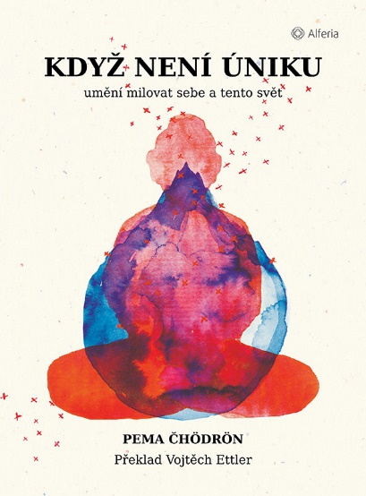
Když není úniku: Jak říci životu ano. Každý den znovu.
O přijetí života se vším, co obnáší: směsí radosti, utrpení, jasnosti i zmatení, prostě celé lidské zkušenosti. Zjistíte, jak nalézt hodnotu v situacích, ze kterých není úniku, a naučíte se přijmout život se všemi jeho radostmi i bolestmi. Oblíbená buddhistická mniška učí čtenáře laskavosti k sobě samým i k druhým.
Vyšlo: 2. 6. 2020; Formát: 120×165 mm; počet stran: 168; ISBN: 978-80-271-2512-8

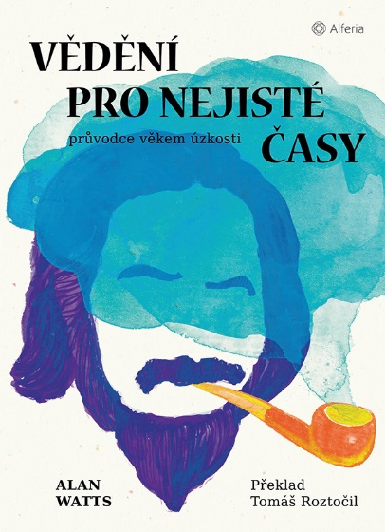
Vědění pro nejisté časy: Průvodce věkem úzkosti
Vědění pro nejisté časy neslibuje univerzální klíč ani skálopevné životní jistoty. Téma v čase nejistoty a obav ještě aktuálnější, než kdy dřív. Kniha vychází z předpokladu, že nejistota pramení pouze z úpěnlivé snahy o vytvoření pevně daných jistot, a že jediná cesta k udržení si zdravého rozumu se překvapivě otevírá až když si uvědomíme, že se stejně nikdy zachránit nemůžeme. Znáte to, když se snažíte udržet na hladině, potopíte se, ale jakmile se chcete potopit, táhne vás to zpět nahoru.
Vyšlo: 15. 6. 2020; Formát: 120×165mm; počet stran: 160; ISBN: 978-80-271-1000-1
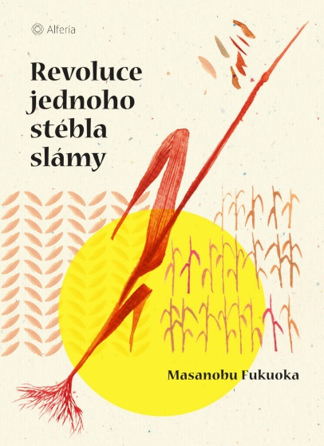
Revoluce jednoho stébla slámy
Kniha o zemědělství, která není jenom o zemědělství. Celosvětový bestseller, přeložený do dvaceti jazyků je manifestem nebojování proti přírodě a inspirací k jednání, které nenarušuje přirozený chod věcí. Ať jste partyzánský zahradník nebo vlastník užitkové zahrady, který se věnuje pomalému jídlu, nebo jen chcete zdravěji žít, něco zde najdete – možná vás to dokonce posune k tomu, abyste revoluci začali sami.
Vhodné pro: zahrádkáře, domácí pěstitele, vyvážený životní styl
Vyšlo: 21. 11. 2019; Formát: 120×165mm; počet stran: 224; 978-80-247-2513-0

Kontaktní údaje:
Táňa Lálová
Nakladatelský dům GRADA
U Průhonu 22, 170 00 Praha 7
lalova@grada.cz, 733 616 804
http://www.grada.cz/
www.alferia.cz

